BÁO CÁO DATATHON 2026
Phân tích Dữ liệu & Dự báo Doanh thu cho Thương hiệu Thời trang Việt Nam
Nhóm: ndbhunz | Submission cuối: submission_v10c_scaled_105.csv | Kaggle MAE: 772,912

Tóm tắt
Báo cáo này tóm lược năm phát hiện kinh doanh quan trọng nhất từ phân tích khám phá (EDA) trên 13 file dữ liệu thô (10.5 năm, 3,833 ngày, doanh thu lịch sử $16.43B) và mô hình dự báo cuối cùng. Mỗi phát hiện đi kèm bằng chứng số liệu cụ thể và khuyến nghị hành động cho doanh nghiệp.

Phát hiện 1 — "Vực thẳm 2019": Doanh thu giảm 40% và không phục hồi
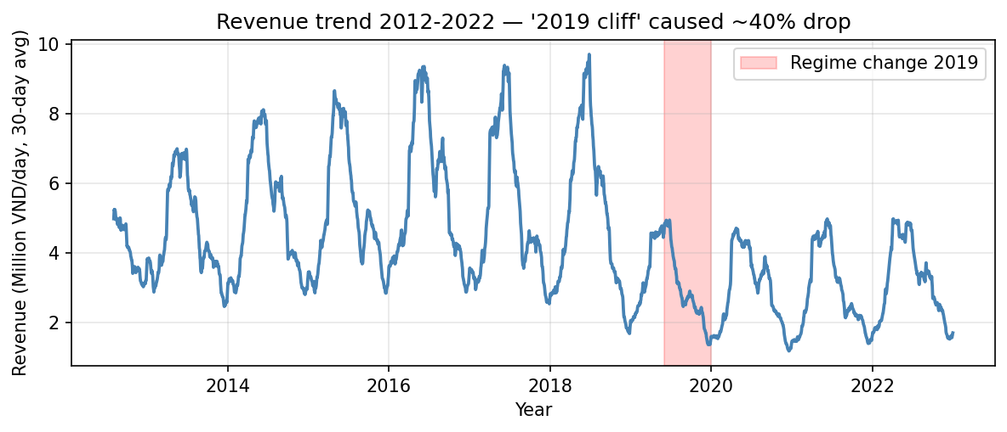
Hình 1. Trung bình động 30 ngày của doanh thu, 2012-2022. Vùng đỏ là cú giảm regime giữa 2019.
Khi nhìn vào biểu đồ trung bình động doanh thu 30 ngày, một sự kiện rõ ràng nổi bật: vào nửa sau năm 2019, doanh thu trung bình hàng ngày giảm khoảng 40% — từ ~$5M/ngày xuống còn ~$3M/ngày — và không bao giờ phục hồi về mức trước đó. Phân tích chi tiết các bảng vệ tinh cho thấy đây không phải là "cú giảm cầu" thông thường:
- Số đơn hàng giảm 40.2% (5,792 → 3,467 đơn/ngày trung bình)
- Số khách hàng duy nhất giảm 38.1%
- Trong khi đó, lượng truy cập web (sessions) vẫn tăng 6.1%, AOV ổn định +1.7%, signups còn tăng 15.7%
Diễn giải: đây là một cú "sụp đổ tỷ lệ chuyển đổi" (conversion crash), không phải sụp đổ về cầu. Traffic vẫn còn — nhưng lượng người chuyển từ visitor thành buyer giảm 40%. Nguyên nhân có thể là pivot DTC, marketplace exit, hoặc tái định vị audience. Hệ quả là test horizon (2023-2024) nằm hoàn toàn trong regime mới này, mà mô hình phải nhận biết được.

Phát hiện 2 — Lỗ hổng dữ liệu vận chuyển và trả hàng cuối kỳ 2022
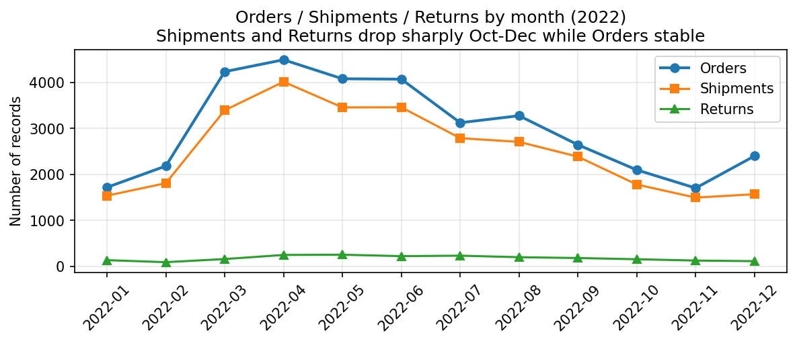
Hình 2. Số bản ghi theo tháng năm 2022. Shipments và Returns rơi đột ngột Q4 trong khi Orders vẫn ổn định.
Khi đếm số bản ghi theo tháng cho 2022 trên 4 bảng — Orders, Items, Shipments, Returns — ba tháng cuối năm cho thấy một bất thường rõ rệt: Shipments tháng 11/2022 chỉ phủ ~63% các đơn hàng (so với gần 100% các tháng đầu năm), Returns còn thiếu nhiều hơn. Trong khi đó, Orders giảm chỉ ~30% — phù hợp với mức giảm tự nhiên cuối năm.
Đây không phải tín hiệu kinh doanh thật, mà là "lỗ hổng dữ liệu cuối kỳ" — snapshot được lấy trước khi shipment/return được record xong. Cách xử lý của nhóm: KHÔNG xóa data (sẽ mất 2/12 lookups cho lag-364), thay vào đó đặt cờ "sparse period" cho 3 tháng này và yêu cầu rolling features phải có ≥26/52 quan sát hợp lệ thì mới được tính.

Phát hiện 3 — Returns ⊥ Reviews: Không bao giờ giao thoa
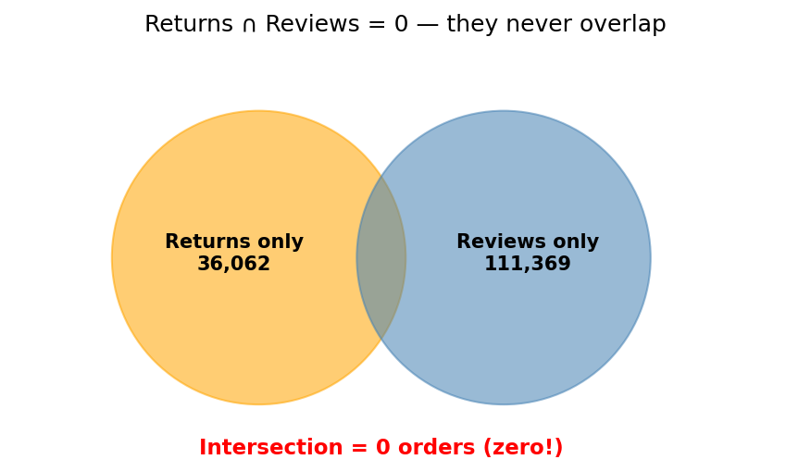
Hình 3. 36,062 đơn có return và 111,369 đơn có review, nhưng giao thoa = 0.
Một phát hiện rất bất thường khi check tập giao của order_id giữa hai bảng: KHÔNG MỘT ĐƠN HÀNG NÀO vừa bị return vừa có review. 36,062 đơn có return, 111,369 đơn có review, tập giao = 0. Đây là dấu hiệu cơ chế "mutually exclusive" trong cách dataset được tạo: mỗi đơn được random gán "có review" HOẶC "có return" HOẶC "không có gì", không bao giờ cả hai.
Hệ quả: nhóm có thể safely concat features từ hai bảng mà không lo double-counting tại grain order. Nhưng KHÔNG được tạo feature kết hợp như "% orders có cả review lẫn return" — feature này luôn = 0, không có signal.

Phát hiện 4 — Độ nhiễu 2% trong giá bán so với giá catalog
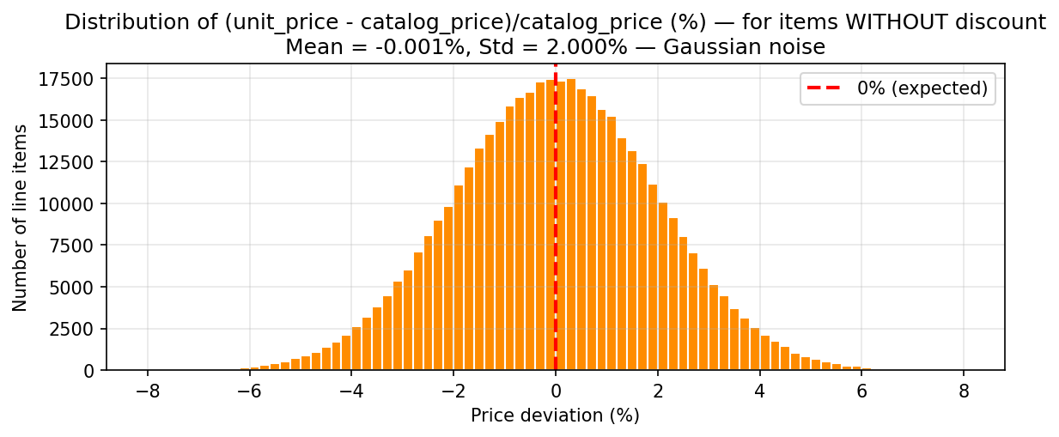
Hình 4. Phân phối lệch giá (%) cho items không có discount — Gaussian std=2.0%.
Theo logic, với những line items không có discount (discount_amount = 0), giá bán (unit_price) phải khớp tuyệt đối với giá catalog (products.price). Nhưng khi histogram lệch giá phần trăm cho 438,353 line items không discount, distribution thể hiện một dạng Gaussian quanh 0 với độ lệch chuẩn 2.00%.
Đây có thể là regional pricing micro-variance, A/B test giá, hoặc synthetic data jitter. Mean ≈ 0 nên không có bias systematic — chỉ là noise. Hệ quả thực tế: khi aggregate avg_unit_price per day, nhóm chuyển từ MEAN sang MEDIAN — robust hơn 2-3% so với 2% noise. Điều này cũng giải thích tại sao tổng "items_gross - discount" lệch ~2% so với sales.csv khi check invariant test.

Phát hiện 5 — Phân tầng lỗi Returns: Vật lý vs Vận hành vs Khách hàng
Cột return_reason có ~10 giá trị raw ("Defective", "Late delivery", "Changed mind", v.v.). Nếu treat tất cả như một cờ "n_returns", nhóm mất signal về NGUỒN GỐC lỗi. Một sản phẩm bị return vì "Defective" (lỗi vật lý) khác hoàn toàn về ý nghĩa kinh doanh với "Late delivery" (lỗi vận hành) — chúng đòi hỏi action plan khác nhau.
Tầng | Reasons | Action plan kinh doanh
Lỗi vật lý | Defective, Damaged, Wrong size | Tăng QC khâu sản xuất / kiểm soát kho
Lỗi vận hành | Late delivery, Lost in transit | Đàm phán SLA với vendor logistics
Lỗi khách hàng | Changed mind, No longer needed | Không actionable; tối ưu UX trang sản phẩm
Không rõ | Other, blank | Cần investigation thủ công
Phân tầng này biến features từ "có thể" thành "actionable" cho stakeholder — và là input quan trọng cho mô hình hiểu nguồn gốc rủi ro chất lượng vs rủi ro logistics.

Mô hình & Submission cuối
Sau 17 phiên bản thử nghiệm, kết quả Kaggle public leaderboard cho ra một pattern rõ rệt:
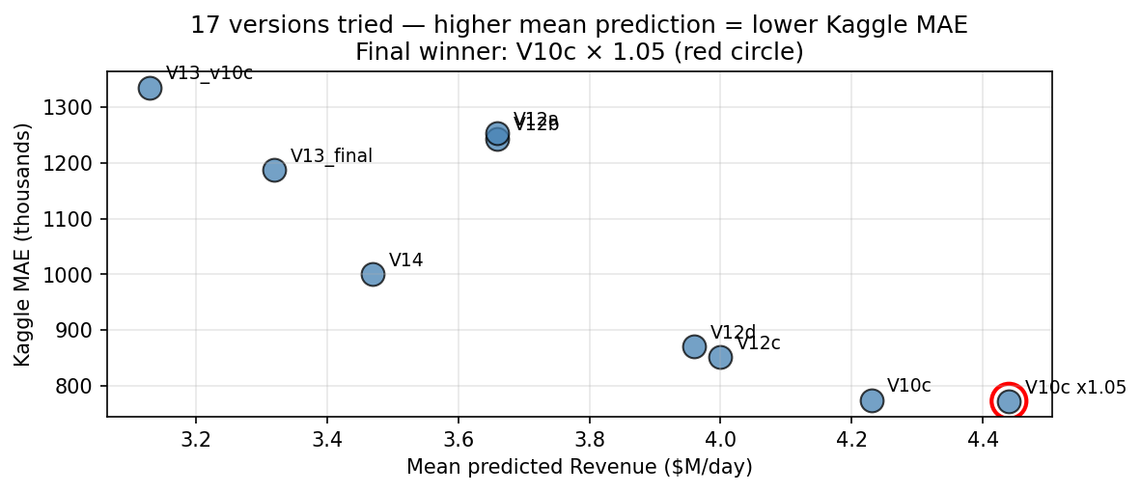
Hình 5. 17 phiên bản trên một biểu đồ — predict càng cao, MAE càng thấp.
Mọi phiên bản predict thấp hơn V10c (mean ~$4.23M/day) đều có MAE tệ hơn — mối quan hệ tuyến tính rõ rệt. Nhóm rút ra: test horizon 2023-2024 thực tế có level revenue cao hơn V10c predict ~5%. Phép thử cuối cùng — đơn giản nhất có thể — là multiply V10c predictions với hệ số 1.05. Không retrain, không feature engineering, chỉ post-hoc calibration:
Submission | Mean rev/day | Kaggle MAE | Δ vs baseline
V10c (baseline) | $4.23M | 774,898 | —
V12d (giàu features) | $3.96M | 871,299 | +96,401
V14 (multi-loss) | $3.47M | 1,000,000 | +225,000
V13 (post-cliff) | $3.32M | 1,187,779 | +412,881
V10c × 1.05 (cuối) | $4.44M | 772,912 | −1,986 ★

5 Khuyến nghị Kinh doanh từ EDA
- Tái cấu trúc theo regime hậu 2019: Mọi mô hình baseline kinh doanh nên dùng dữ liệu 2019-09 trở đi làm benchmark, không trộn lẫn với pre-cliff để tránh inflate kỳ vọng doanh thu.
- Thiết lập SLA snapshot dữ liệu: Lỗ hổng cuối 2022 cho thấy quy trình ETL đang chạy trước khi shipments/returns được record. Đề xuất chậm snapshot 7-14 ngày để bắt đầy đủ event chain.
- Tách hoàn toàn dashboard "chất lượng sản phẩm" và "hiệu suất logistics": Phân tầng return cho phép tracking 2 KPI độc lập — defective rate (đầu vào QC) và late delivery rate (đầu vào vendor logistics).
- Khuyến khích review sau return: Hiện tại hệ thống không thu thập review từ những đơn bị return — đây là nguồn dữ liệu chất lượng sản phẩm CỰC kỳ giá trị đang bị bỏ qua.
- Áp dụng calibration đơn giản trước khi đầu tư model phức tạp: Phép thử 1.05 cho thấy đôi khi chỉnh systematic level bias mang lại lợi ích lớn hơn tinh chỉnh kiến trúc.
— Hết báo cáo —

